Клас_______ Прізвище та ім’я ______________________________ Дата _________

ЛАБОРАТОРНА РОБОТА № 5
Тема. Визначення фокусної відстані та оптичної сили тонкої лінзи.
Мета: визначити фокусну відстань та оптичну силу тонкої збиральної лінзи.
Обладнання: інтерактивна симуляція PhET (збиральна лінза, предмет, лінійка).

Хід роботи
Підготовка до експерименту
1. Запишіть формулу тонкої лінзи.
2. Запишіть означення оптичної сили лінзи та формулу для обчислення оптичної сили лінзи.


3. Розгляньте рисунок. Проаналізуйте формулу тонкої лінзи, подумайте, які вимірювання вам слід зробити, щоб визначити фокусну відстань лінзи.
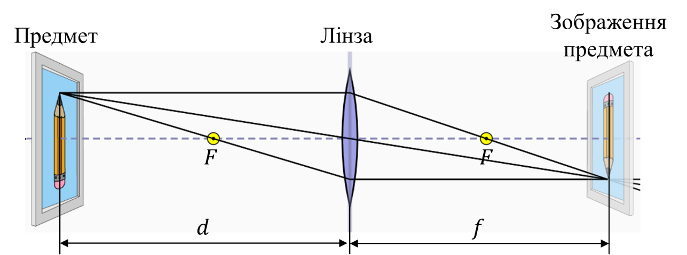


4. Перейдіть за посиланням або QR-кодом та натисніть кнопку Лінзи:
https://phet.colorado.edu/sims/html/geometric-optics/latest/geometric-optics_uk.html

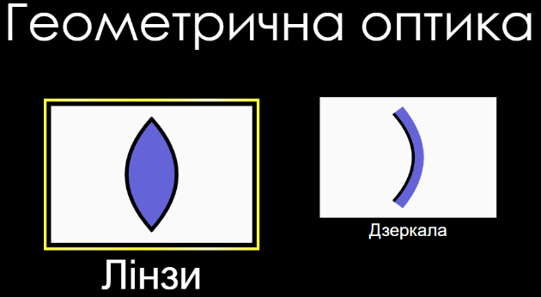

Експеримент
Результати вимірювань одразу заносьте до таблиці
1. Встановіть наступні параметри: Промені – Зручні, Радіус кривизни – 50 см, із панелі інструментів перетягніть лінійку (не змінюйте параметри під час проведення дослідів).
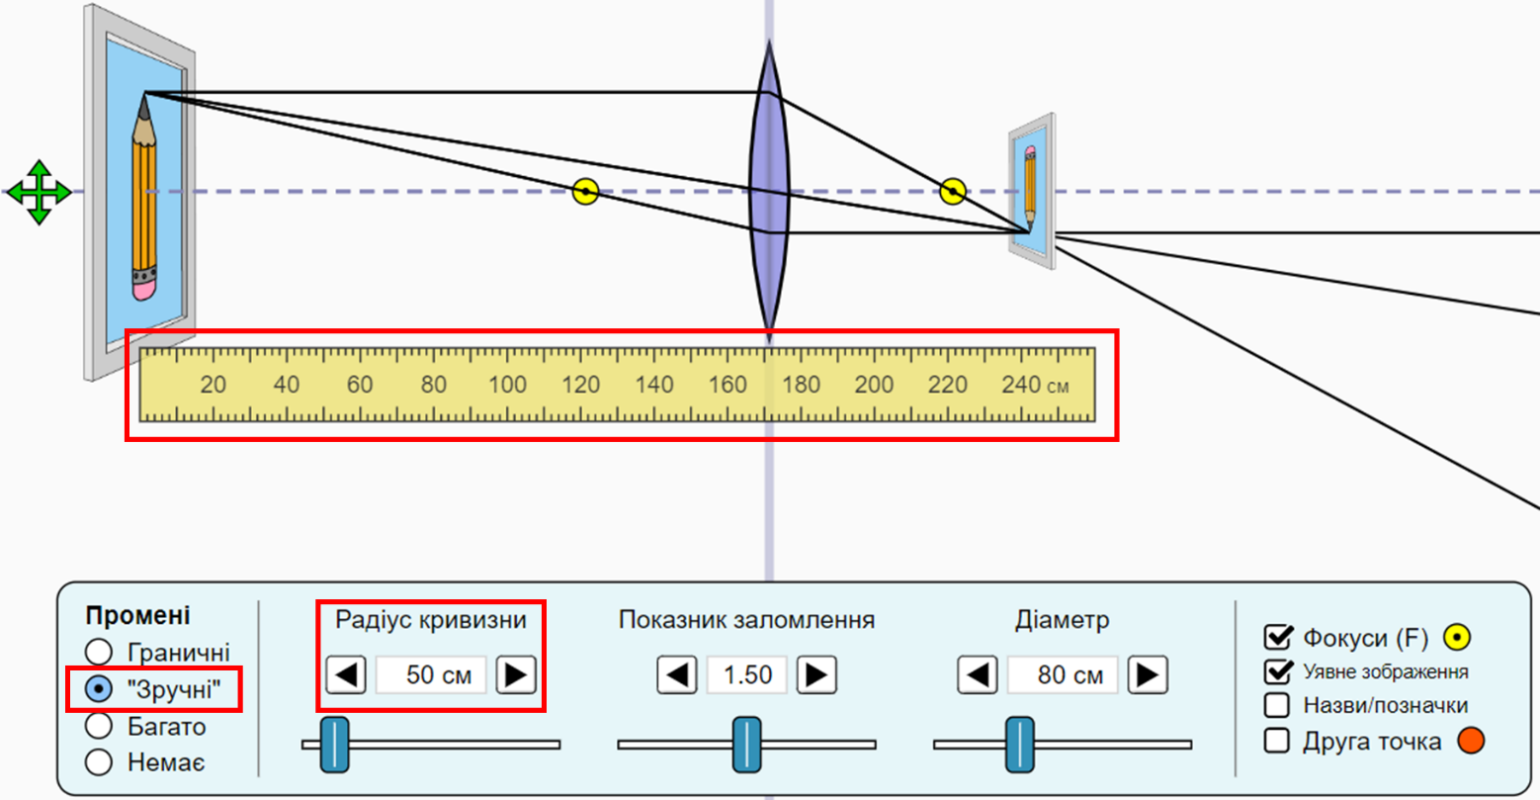

2. Розташуйте предмет так, щоб дістати чітке зменшене зображення предмета. Виміряйте відстань $d$ від предмета до лінзи та відстань $f$ від лінзи до зображення предмета.
3. Пересуваючи предмет, дістаньте чітке збільшене зображення предмета. Виміряйте відстань $d$ від предмета до лінзи та відстань $f$ від лінзи до зображення предмета.
4. Проведіть дослід ще двічі довільно змінюючи розташування предмета.

№ | Відстань від предмета до лінзи $d, м$ | Відстань від лінзи до зображення предмета $f, м$ | Фокусна відстань лінзи  $$F, м$$ | Оптична сила лінзи  $$D, дптр$$
1
2
3
4

Опрацювання результатів експерименту
Для кожного досліду визначте:
1) фокусну відстань лінзи (скориставшись формулою тонкої лінзи);
$$\frac{1}{F}=\frac{1}{d}+\frac{1}{f} => F=\frac{df}{d+f}$$
2) оптичну силу лінзи (скориставшись означенням оптичної сили).
$$D=\frac{1}{F}$$

Аналіз експерименту та його результатів
Проаналізуйте експеримент і його результати. Сформулюйте висновок, у якому:
1) порівняйте значення фокусної відстані, одержані вами в різних дослідах;
2) дізнайтесь у вчителя значення оптичної сили лінзи, наведене в паспорті $\left(D_{пасп}=2 дптр\right)$, та порівняйте його зі значеннями оптичної сили, отриманими в ході експерименту;
3) зазначте причини можливої розбіжності результатів.
______________________________________________________________________
______________________________________________________________________
______________________________________________________________________
______________________________________________________________________
______________________________________________________________________
______________________________________________________________________
______________________________________________________________________
______________________________________________________________________
______________________________________________________________________

Контрольні запитання
1. На чому ґрунтується метод визначення фокусної відстані збиральної лінзи за допомоги віддалених від неї предметів?
2. В якому середовищі опукла лінза стає розсіювальною?
3. Джерело світла міститься на відстані 0,2 м від збиральної лінзи з фокусною відстанню 0,5 м. Яким буде зображення джерела, опишіть та виконайте побудову.

Творче завдання
Визначте фокусну відстань лінзи та оптичну силу лінзи встановивши параметри як показано на рисунку. Зробіть висновок в якому порівняйте значення фокусної відстані та оптичної сили цього досліду із даними попередніх дослідів; зазначте причини можливої розбіжності результатів.
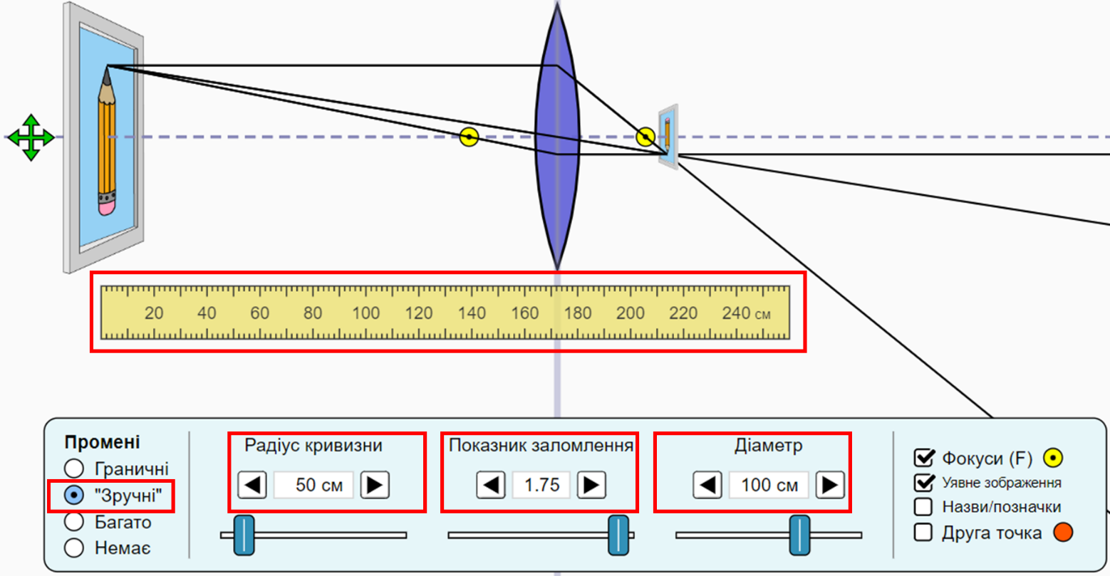

Завдання «із зірочкою»
Оцініть відносну похибку одного з експериментів, скориставшись формулою:
$$ε=\left|1-\frac{D_{вим}}{D_{пасп}}\right|∙100\%$$
$D_{вим}$ – отримане під час експерименту значення оптичної сили лінзи;
$D_{пасп}=2 дптр$ – значення оптичної сили лінзи за паспортом пристрою.

